ކުންފުނި/ވިޔަފާރީގެ ނަން
2021 ވަނަ އަހަރު އިސްދޫ ކަލައިދޫ ސްކޫލުގެ ސެކިޔުރިޓީ ބެލެހެއްޓުން

Stamp/Sign

ލ.އިސްދޫ ކަލައިދޫ ސްކޫލް
ލ.ކަލައިދޫ

7 ޑިސެމްބަރ 2020

ބީލަން ހުށަހަޅާ ފޯމް

- ބީލަން ހުށަހަޅާ ފަރާތުގެ މަޢުލޫމާތު
 |  |  | ނަން |  | 1.1
 |  |  | އެޑްރެސް |  | 1.2
- ބީލަން ހުށަހަޅާ ޕްރޮޖެކްޓްގެ މަޢުލޫމާތު
2021 ވަނަ އަހަރު އިސްދޫ ކަލައިދޫ ސްކޫލުގެ ސެކިޔުރިޓީ ބެލެހެއްޓުން |  |  | ޕްރޮޖެކްޓްގެ ނަން |  | 2.1
GS-187/IUL/2020/05 (23 ނޮވެމްބަރ 2019) |  |  | އިޢުލާން ނަންބަރު |  | 2.2
- ހުށަހަޅާ އަގާއި މުއްދަތު (1 މަހުގެ ސެކިޔުރީޓީއަށް)
 |  | ހުށަހަޅާ އަގު |  |  | 3.1
 |  | ޖީ.އެސް.ޓީ
 |  | ޖުމްލަ އަގު: (1 މަސް)
 |  | ޖުމްލަ އަގު )ތާނައިން ލިޔުމަށް( |  |  | 3.2
---- |  | މުއްދަތު (ބަންދުދުވަސްތައް ހިމަނައިގެން) |  |  | 3.3
- ބީލަން ހުށަހަޅާ ފަރާތުގެ އިގްރާރު
މަތީގައިބަޔާންކޮށްފައިވާ މަސައްކަތް/ޚިދުމަތް ފޯރުކޮށްދިނުމަށް ދީފައިވާ މަޢުލޫމާތާއި، އެގްރީމަންޓްގެ މާއްދާތައް ރަނގަޅަށް ބެލުމަށް ފަހު، މަތީގައި ދެންނެވިފައިވާ އަގަށް މި މަސައްކަތް ނުވަތަ ޚިދުމަތް ދިނުމަށް އަޅުގަނޑު / އަޅުގަނޑުމެން ބީލަން ހުށަހަޅަމެވެ. |  |  |  |  | 4.1
އަޅުގަނޑު/ އަޅުގަނޑުމެންނަށް މަސައްކަތް/ޚިދުމަތް ފޯރުކޮށްދިނުން ހަވާލުކުރަން ނިންމައިފިނަމަ، އެކަށީގެންވާ މުއްދަތެއްގެ ތެރޭގައި މަސައްކަތް ފެއްޓުމަށާއި، 3.3 ގައިވާ މުއްދަތުގައި މަސައްކަތް/ޚިދުމަތް ފޯރުކޮށްދިނުމަށް ހުށަހަޅަމެވެ. |  |  |  |  | 4.2
މިބީލަން ހުށަހަޅާތާ 30 ދުވަސް ހަމަވަންދެން މިބީލަން ޤަބޫލުކޮށް، އެއާއި އެއްގޮތަށް ޢަމަލުކުރުމަށް އަޅުގަނޑު / އަޅުގަނޑުމެން އެއްބަސްވަމެވެ. މިމުއްދަތުގެ ތެރޭގައި އެއްބަސްވުމުގައި ސޮއިކުރުމަށް ވެރިފަރާތުން އެދިވަޑައި ގެންފިނަމަ، އެއްބަސްވުމުގައި ސޮއިކޮށް އެއްބަސްވުމާއި އެއްގޮތަށް މަސައްކަތް ކުރުމަށްވެސް އެއްބަސްވަމެވެ. |  |  |  |  | 4.3
- ބީލަން ހުށަހަޅާ ފަރާތުން
އޮފިޝަލް ސްޓޭމްޕް  އޮފިޝަލް ސްޓޭމްޕް | އޮފިޝަލް ސްޓޭމްޕް |  |  | ސޮއި
 |  |  |  | ނަން
 |  |  |  | މަޤާމު
 | 07 ޑިސެމްބަރ 2020 |  |  | ތާރީޚް

ކުންފުނި/ޕާޓްނަރޝިޕް/ ކޯޕަރޭޓިވް ސޮސައިޓީ/ އަމިއްލަ ފަރުދުންގެ ވިޔަފާރީގެ ރެޖިސްޓްރީގެ ކޮޕީ
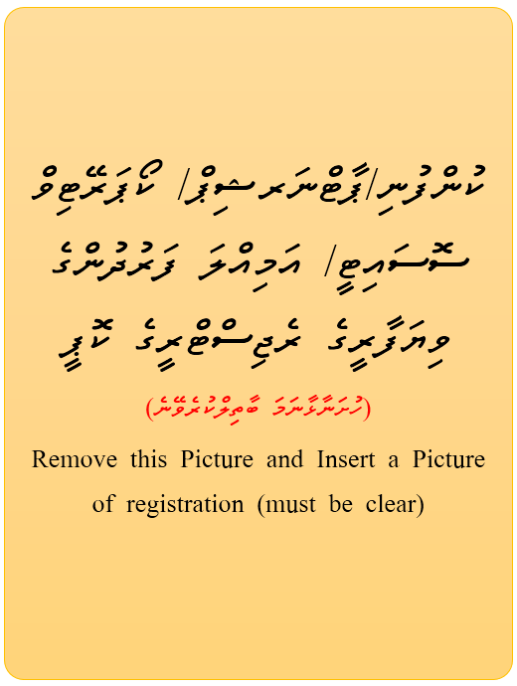

ކުދި އަދި މެދުފަންތީގެ ވިޔަފާރީގެ ރަޖިސްޓްރީ

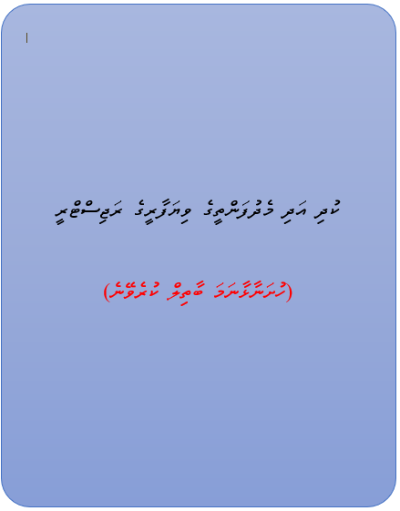

ހުށަހަޅާ އެސްޓިމޭޓް (ކޯޓޭޝަން / ބީ.އޯ.ކިޔު)
ހުށަހަޅާ އެސްޓިމޭޓް
ޕްރޮޖެކްޓް: 2021 ވަނަ އަހަރު ދ. އަތޮޅު ތަޢުލީމީ މަރުކަޒުގެ ސެކިޔުރިޓީ ބެލެހެއްޓުން
01. އަންދާސީ ހިސާބު ހުށަހަޅާ ފަރާތުގެ މަޢުލޫމާތު:
ނަން:

02. ސެކިއުރިޓީ ބެލެހެއްޓުމަށް ހުށަހަޅާ އަގު:
ސެކިޔުރިޓީ ބެލެހެއްޓުމަން ހުށައަޅާ އަގު: ...................................................................................................
(01 މަސްދުވަހަށް)

03. ތަޖުރިބާ
- މިހާރު އެއްވެސްތަނެއްގައި ސެކިއުރިޓީ ބަލަހައްޓާތޯ ؟ އާއެކެވެ. ނޫނެކެވެ.
- ނަމާއި އެޑްރެސް:..................................................................................................................................................................................................................................................................................................................... މުއްދަތު:.......................................................................................................................................................................
- ނަމާއި އެޑްރެސް:....................................................................................................................................................................................................................................................................................................................... މުއްދަތު:......................................................................................................................................................................
- ނަމާއި އެޑްރެސް:...................................................................................................................................................................................................................................................................................................................... މުއްދަތު:.......................................................................................................................................................................
- ނަމާއި އެޑްރެސް:...................................................................................................................................................................................................................................................................................................................... މުއްދަތު:.......................................................................................................................................................................
- ނަމާއި އެޑްރެސް:...................................................................................................................................................................................................................................................................................................................... މުއްދަތު:.......................................................................................................................................................................

04. ސެކިއުރިޓީ ބަލަހައްޓާ އޮފިސަރުންގެ ސުޕަރވައިޒަރާއިބެހޭ މަޢުލޫމާތު:

ނަން: |  | އ.ކ ނަންބަރ:
އެޑްރެސް: |  | ފޯން ނަންބަރ:
ތަޢުލީމީ ފެންވަރު:

05. ސްޕަރވައިޒަރުގެ އިތުރުން ސްކޫލްގައި ސެކިއުރިޓީ ބެލެހެއްޓުމަށް ވޮޗަރުން ބޭނުން ކުރާނެ ޢަދަދު:
06. ތަމްރީން ލިބިފައިވާ ސެކިޔުރިޓީ އޮފިސަރުން:
# | ނަން | އެޑްރެސް | އކ ނަންބަރ
1
2
3
4
5

ހުށަހަޅާ ފަރާތުގެ ޕްރޮފައިލް (ޖަދުވަލު 3)
- ހުށަހަޅާ ފަރާތުގެ މަޢުލޫމާތު
 | ނަން
 | ރަޖިސްޓްރީ ކުރެވިފައިވާ އެޑްރެސް
 | ވިޔަފާރީ އެޑްރެސް
 | ރަޖިސްޓްރީ ނަންބަރު
 | ޓެކްސް ޕޭޔަރ އައިޑެންޓިފިކޭޝަން ނަންބަރު
 | ޖީ.އެސް.ޓީ ޓިން ނަންބަރު
 | ފޯނު ނަންބަރު
 | އީމެއިލް އެޑްރެސް
- ހުށަހަޅާ ފަރާތުގެ ވެރިންގެ މަޢުލޫމާތު (ކުންފުންޏެއްނަމަ ހިއްސާދާރުންގެ މަޢުލޫމާތު، ޕާޓްނަރޝިޕެންނަމަ ޕާޓްނަރުންގެ މަޢުލޫމާތު، އަމިއްލަ ފަރުދުންގެ ވިޔަފާރިއެއްނަމަ ވެރިފަރާތުގެ މަޢުލޫމާތު)
މަޤާމު | ނަން | #
 |  | 1
- އާންމުކޮށްކުރާ މަސައްކަތްތައް
 |  | 1
 |  | 2
 |  | 3

ޖީއެސްޓީ ރެޖިސްޓްރޭޝަން ސެޓްފިކެޓް ކޮޕީ (ޖީ.އެސް.ޓީއަށް ރެޖިސްޓްރީކޮށްފައިވާނަމަ)
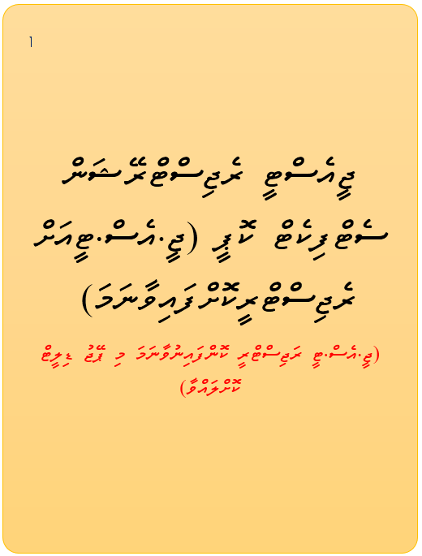

ބީލަމުގައި ސޮއިކުރުމުގެ ހުއްދަ ލިޔުން (ޕަވަރ އޮފް އެޓާރނީ)

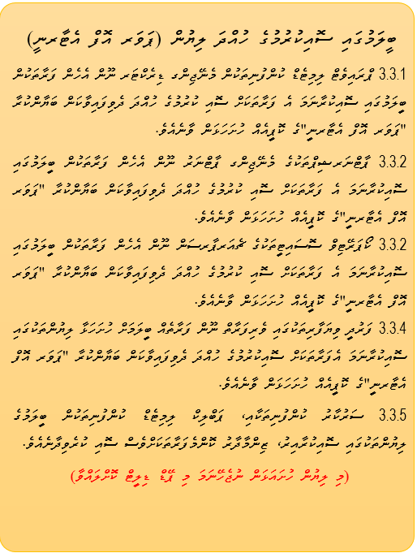

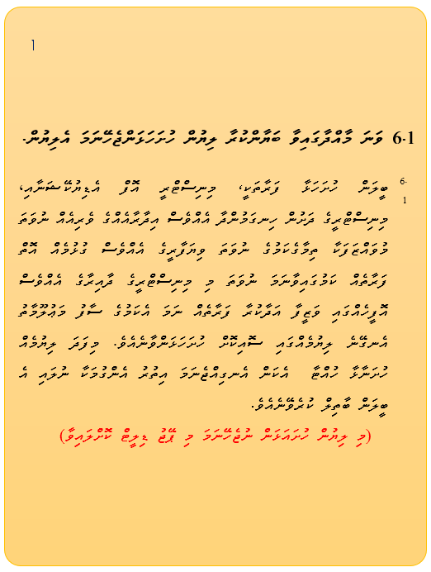
6.1 ވަނަ މާއްދާގައިވާ ބަޔާންކުރާ ލިޔުން ހުށަހަޅަންޖެހޭނަމަ އެލިޔުން.

ބީލަން ހުށަހަޅާ މަސައްކަތާގުޅުންހުރި މަސައްކަތުގެ ތަޖްރިބާގެ ލިޔުންތައް އަދި ޖަދުވަލު 5 ފުރިހަމަކޮށް ހުށަހަޅާފައި
ފާއިތުވި 3 (ތިނެއް) އަހަރުގެ ތެރޭގައި ކޮށްފައިވާ ގުޅުންހުރި މަސައްކަތްތައް
ބީލަން ހުށަހަޅާ ފަރާތުގެ ކޮށްފައިވާ ގުޅުންހުރި މަސައްކަތްތަކުގެ ތަފްސީލް
މަސައްކަތުގެ އަގު  (ދިވެހި ރުފިޔާއިން) | މަސައްކަތްކުރި އަހަރު | މަސައްކަތުގެ ވެރިފަރާތް | މަސައްކަތުގެ ނަން | #
 | ޖުމްލަ:

މާލީ ދަލީލު (ބޭންކް ގެރެންޓީއާއި ކްރެޑިޓް ފެސިލިޓީފަދަ) ގެ ލިޔުންތައް އަދި ޖަދުވަލު 4 ފުރިހަމަކޮށް ހުށަހަޅާފައި
މާލީ ތަނަވަސްކަމާއި ބެހޭ މަޢުލޫމާތު
ބީލަން ހުށަހަޅާ ފަރާތުގެ އެކައުންޓްތަކުގެ މަޢުލޫމާތު
ފާއިތުވި މަހުގެ ބެލެންސް (ދިވެހި ރުފިޔާއިން) |  | އެކައުންޓްގެ ބާވަތް | އެކައުންޓް ނަންބަރު | #
 |  | ޖުމްލަ
ކްރެޑިޓް ދޫކުރާ ފަރާތްތަކުގެ މަޢުލޫމާތު
ފައިސާގެ އަދަދު  (ދިވެހި ރުފިޔާއިން) | ދޫކުރެވުނު މުއްދަތު | ދޫކުރެވުނު ތާރީޚް | ކުރެޑިޓް ދޫކުރެވުނު ފަރާތުގެ ނަން | #
 | ޖުމްލަ

ބީލަން ހުށަހަޅާ ފަރާތުން ހުށަހަޅަންޖެހޭ ލިޔުންތައް އަދި ޗެކްލިސްޓް

# | ހުށަހަޅަންޖެހޭ ލިޔުންތައް
ބީލަން ހުށަހަޅާއިރު ތިރީގައިމިވާ މަޢުލޫމާތު އަދި ލިޔުމެއް އަދި ލިޔުންތައް މަދު ނުވަތަ ނެތްނަމަ ޑިސްކޮލިފައި ކުރެވޭނެއެވެ.
1 | ބީލަން ހުށަހަޅާ ފޯމް (ޖަދުވަލު 2 )
2 | ކުންފުނި/ޕާޓްނަރޝިޕް/ ކޯޕަރޭޓިވް ސޮސައިޓީ/ އަމިއްލަ ފަރުދުންގެ ވިޔަފާރީގެ ރެޖިސްޓްރީގެ ކޮޕީ
3 | ކުދި އަދި މެދުފަންތީގެ ވިޔަފާރީގެ ރަޖިސްޓްރީ
4 | ހުށަހަޅާ އެސްޓިމޭޓް (ކޯޓޭޝަން / ބީ.އޯ.ކިޔު)
5 | ހުށަހަޅާ ފަރާތުގެ ޕްރޮފައިލް (ޖަދުވަލު 3)
6 | ޖީއެސްޓީ ރެޖިސްޓްރޭޝަން ސެޓްފިކެޓް ކޮޕީ (ޖީ.އެސް.ޓީއަށް ރެޖިސްޓްރީކޮށްފައިވާނަމަ)
7 | ބީލަމުގައި ސޮއިކުރުމުގެ ހުއްދަ ލިޔުން (ޕަވަރ އޮފް އެޓާރނީ)
8 | 6.1 ވަނަ މާއްދާގައިވާ ބަޔާންކުރާ ލިޔުން ހުށަހަޅަންޖެހޭނަމަ އެލިޔުން.
9 | ބިޑު ސެކިއުރިޓީ (ބިޑު ސެކިއުރިޓީ ހުށަހަޅަންޖެހޭ ޕްރޮޖެކްޓްތަކަށް)
ބީލަން ހުށަހަޅާއިރު ތިރީގައިމިވާ މަޢުލޫމާތު އަދި ލިޔުމެއް އަދި ލިޔުންތައް މަދު ނުވަތަ ނެތްނަމަ މާރކްސް ނުލިބޭނެއެވެ.
10 | ބީލަން ހުށަހަޅާ މަސައްކަތާގުޅުންހުރި މަސައްކަތުގެ ތަޖްރިބާގެ ލިޔުންތައް އަދި ޖަދުވަލު 5 ފުރިހަމަކޮށް ހުށަހަޅާފައި
11 | މާލީ ދަލީލު (ބޭންކް ގެރެންޓީއާއި ކްރެޑިޓް ފެސިލިޓީފަދަ) ގެ ލިޔުންތައް އަދި ޖަދުވަލު 4 ފުރިހަމަކޮށް ހުށަހަޅާފައި
ބީލަން ހުށަހަޅާއިރު ތިރީގައިމިވާ އިރުޝާދާ އެއްގޮތަށް ބީލަން ހުށަހަޅާފައިނުވާނަމަ ބީލަން ކެންސަލް ކުރުމުގެ އިޙްތިޔާރު ބީލަމަށް ހުޅުވާލި ފަރާތަށް ލިބިގެންވެއެވެ.
12 | ހުށަހަޅަންޖެހޭ ލިޔުންތައް ހުރީ މިލިސްޓުގައި ވާ ތަރުތީބުން ތަރުތީބުކުރެވިފައި
13 | ޞަފްހާ ނަންބަރު ޖަހާފައި (ކިތައް ޞަފްޙާގެ ތެރެއިން ކިތައްވަނަ ޞަފްޙާކަން އެނގޭގޮތަށް)
14 | ޞަފްހާތަކުގައި ހުރީ ސޮއިކޮށްފައި
15 | ބީލަމުގެ ގަނޑުތައް ހުރީ ވަކިނުވާނެހެން ބައިންޑްކޮށް / ހީރަސްޖަހާފައި
އެއްބަސްވުމުގައި ސޮއިކުރުމުގެ ކުރިން ހުށަހަޅަންޖެހޭ ލިޔުންތައް
16 | މޯލްޑިވްސް އިންލަންޑް ރެވެނިއު އޮތޯރިޓީން ދޫކުރާ ޓެކްސް ކްލިއަރެންސް ރިޕޯޓްގެ ކޮޕީ (ދޫކުރިފަހުން 3 މަސް ހަމަނުވާ)
17 | ގަވާއިދުން ޕެންޝަން ފައިސާ ދައްކާކަމުގެ ލިޔުމުގެ ކޮޕީ (އެންމެފަހުން ދެއްކި މަހުގެ އަދި މުވައްޒަފުން ނެތްނަމަ ނެތްކަމަށް ޕެންސަން އޮފީހުންދީފައިވާ ލިޔުން) (ދޫކުރިފަހުން 3 މަސް ހަމަނުވާ)
ނޯޓް: މަތީގައިވާ ލިޔުންތަކުގެ އިތުރުން ސްޕަވައިޒަރާއި ސެކިއުރިޓީ އޮފިސަރުންގެ ގޮތުގައި ބޭނުންކުރާ ފަރާތްތަކުގެ އައިޑީކާޑް ކޮޕީއާއި، ތަޖުރިބާގެ ލިޔުންތައް އަދި ސެކިއުރިޓީ އޮފިސަރުން ބޭނުންކުރާނެ ޔުނީފޯމުގެ ނަމޫނާއެއް ހުށަހަޅަންވާނެއެވެ.

